प्रेस विज्ञप्ति
14वें पीएसई उत्कृष्टता पुरस्कारों में इरेडा को ट्रिपल सम्मान
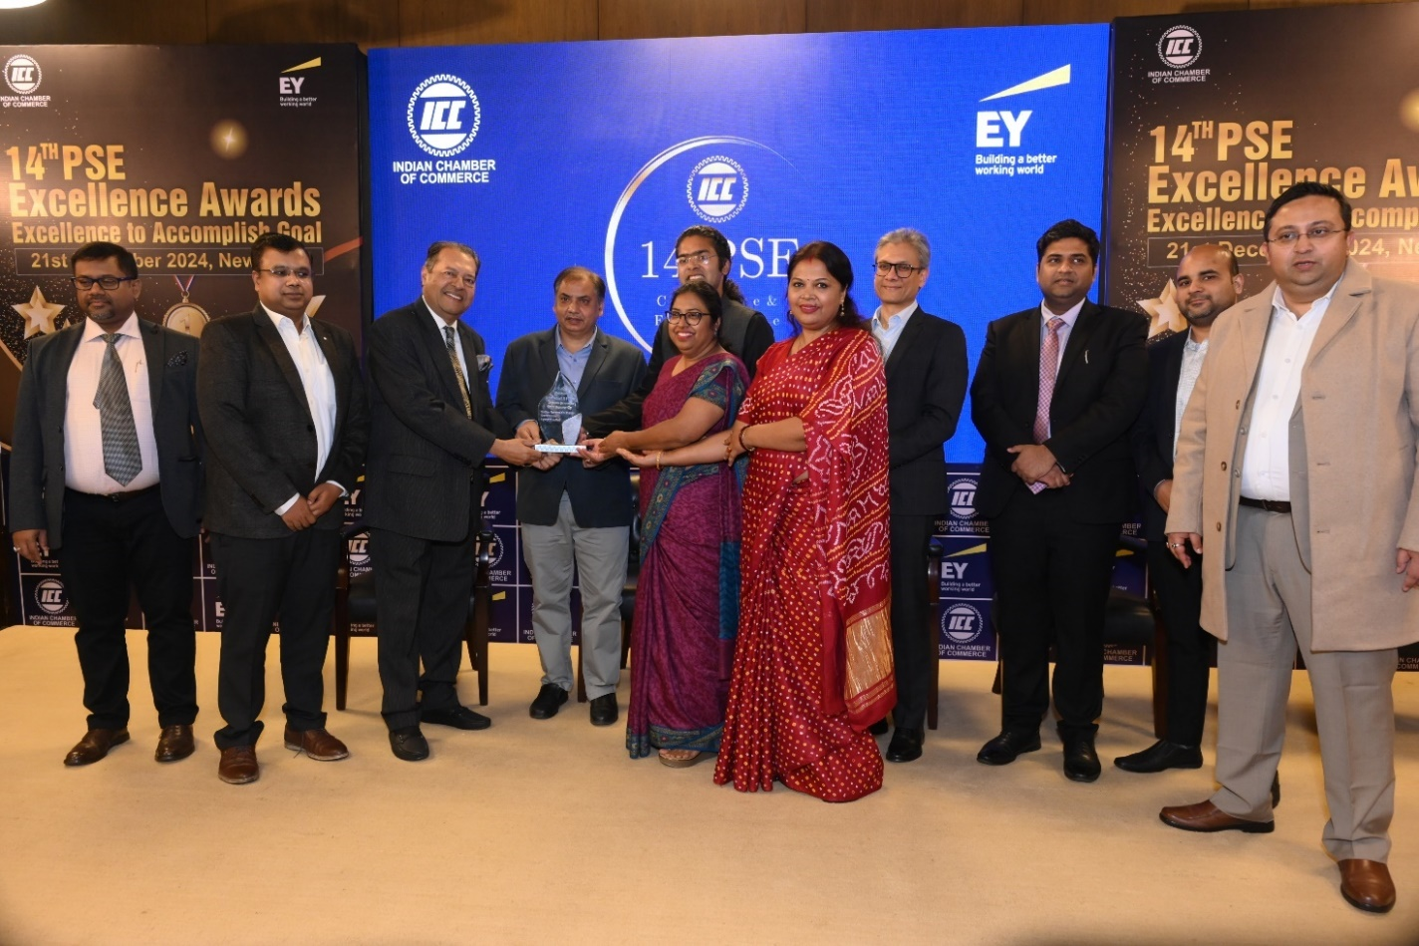नई दिल्ली, 21 दिसंबर 2024
भारतीय अक्षय ऊर्जा विकास संस्था लिमिटेड (इरेडा) को आज नई दिल्ली में भारतीय चैंबर ऑफ कॉमर्स (आईसीसी) द्वारा आयोजित 14वें पीएसई उत्कृष्टता पुरस्कार समारोह में तीन पुरस्कारों से सम्मानित किया गया है । कंपनी ने "कॉर्पोरेट सुशासन" और "कॉर्पोरेट सामाजिक उत्तरदायित्व और स्थिरता" के लिए मिनी रत्न श्रेणी में स्वर्ण पुरस्कार जीते। इसके अतिरिक्त, इरेडा को "परिचालन प्रदर्शन उत्कृष्टता" के लिए रजत पुरस्कार मिला।

सार्वजनिक उद्यम विभाग के पूर्व सचिव, डॉ. भास्कर चटर्जी और प्रधानमंत्री की आर्थिक सलाहकार परिषद के सदस्य, श्री अपूर्व कुमार मिश्रा के द्वारा ये पुरस्कार प्रदान किए। इरेडा की इस टीम में सुश्री माला घोष चौधुरी, महाप्रबंधक (मानव संसाधन); श्री एस. के. शर्मा, महाप्रबंधक (वित्त तथा लेखा); सुश्री दुर्रे शाहवार, अपर महाप्रबंधक (मानव संसाधन); और अन्य अधिकारियों के द्वारा पुरस्कार प्राप्त किए गए।

इरेडा के अध्यक्ष एवं प्रबंध निदेशक, श्री प्रदीप कुमार दास ने आभार व्यक्त करते हुए कहा कि , "ये मान्यताएं कॉर्पोरेट सुशासन, सतता और परिचालन उत्कृष्टता के प्रति इरेडा की प्रतिबद्धता की पुष्टि करती हैं। वे भारत के नवीकरणीय ऊर्जा लक्ष्यों को जिम्मेदारी से आगे बढ़ाने के प्रति हमारे समर्पण को दर्शाते हैं। मैं, इरेडा टीम को उनके अथक प्रयासों के लिए और इस मान्यता के लिए भारतीय चैंबर ऑफ कॉमर्स को हार्दिक आभार व्यक्त करता हूं, जोकि हमें भारत के नवीकरणीय ऊर्जा परिवर्तन को आगे बढ़ाने में अपनी भूमिका को और अधिक मजबूत करने के लिए प्रेरित करती है।"

इरेडा के सीएमडी ने माननीय केंद्रीय नवीन और नवीकरणीय ऊर्जा, उपभोक्ता मामले और खाद्य एवं सार्वजनिक वितरण मंत्री, श्री प्रहलाद जोशी, माननीय विद्युत और नवीन और नवीकरणीय ऊर्जा राज्य मंत्री, श्री श्रीपद नाइक; एमएनआरई के सचिव, श्री प्रशांत कुमार सिंह, और मंत्रालय के अन्य वरिष्ठ अधिकारियों और निदेशक मंडल को उनके निरंतर समर्थन के लिए अपना आभार व्यक्त किया।

